PROGRAM
Höst 2021

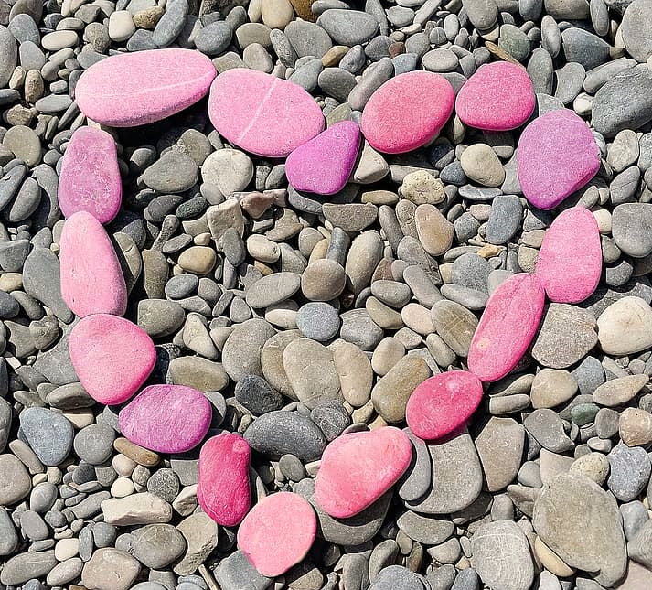
Förtroendevalda och stödpersoner i
BCF Aurora Sörmland

Styrelsen
Ordförande | Terhi Johnsson | Eskilstuna | 070-555 24 09
Kassör | Lena Wieselgren | Katrineholm | 070-834 88 54
Sekreterare | Carina Wetterhus | Strängnäs | 073-562 96 94
v ordförande | Monica Helmisaari | Eskilstuna | 070-089 38 90
Ledamot | Mia Andersson | Eskilstuna | 070-442 63 90
Ledamot | Petra Backman | Katrineholm | 073-919 53 09
Ledamot | Anna Halonen | Eskilstuna | 070-720 80 81
Ledamot | Amanda Sandman | Eskilstuna | 070-781 70 29
Revisor | Solveig Lundkvist | Katrineholm | 070-565 15 13
Suppleant revisor | Kerstin Törnblad | Nyköping | 073-635 64 24

Stödpersoner
Marja Hellström (SP-ansvarig) | 070- 598 15 04 | Katrineholm
Ingegerd Ekström | 073- 154 09 77 | Eskilstuna
Arja Leppänen | 070- 227 05 14 | Eskilstuna
Cajsa Swärd Bäck | 070- 751 65 86 | Nyköping
Pia Sundquist | 070- 857 57 01 | Nyköping

Kansli:
BCF Aurora Sörmland
Eleonoragatan 18, 633 43 Eskilstuna
E-post: sormland@brostcancerforbundet.se
Bankgiro: 869 - 7971

Stödpersons–verksamheten (SP):

Är du medlem och kan tänka dig att bli stödperson så hör av dig till Marja Hellström. Utbildning kommer januari 2022.

Från styrelsen:
Här kommer höstens program för Bröstcancerföreningen Aurora, Sörmland, och de olika orterna där vi har aktiviteter. Vi står inför en viss ovisshet kring hösten och hur en ev fjärde våg kan påverka våra planerade aktiviteter. Vi kommer att informera löpande från respektive ort i vår Facebookgrupp.
Vi fortsätter att jobba mot att få bort pappersutskick så mycket det är möjligt, och införa mer sociala medier såsom mail, hemsida och Facebook. Byter ni mailadress eller skaffar mail så meddela oss gärna den så vi kan uppdatera registret.
Har du idéer på aktiviteter som vi medlemmar kan göra tillsammans så meddela oss! Att träffa medsystrar oavsett ålder och dela erfarenheter som bara vi har känns bra i hjärtat. All vår verksamhet och gemenskap styrs av medlemmarnas behov och efterfrågan.
Välkommen att höra av dig!

Planerade möten för styrelse och stödpersoner:
Styrelsesammanträden;
210919 kl.10.00 E18
211030 kl.11.00 E18
211127 kl. 11.00 E18
211218 kl.11.00 E18 med julavslutning

Följ oss på sociala medier och på hemsidan, alla aktiviteter läggs upp också där
Hemsida: sormland.brostcancerforbundet.se
Facebook:
Bröstcancerföreningen Aurora, Sörmland

Gemensamma aktiviteter
Föreläsning med Monica Tonhammar kring lymfterapi och egenvård 19 oktober 18.00. Anmälan senast 14/10 via mail sormland@brostcancerforbundet.se eller ring/smsa till Terhi 070-555 24 09 eller Carina 073-562 96 94.

Föreläsning om fatigue/hjärntrötthet/cancerbaksmälla planeras eventuellt i december.

Erbjudande

Lymfterapipaket fem ggr. Egenavgift 1500:-. Ett krav är att du har ödemproblematik konstaterad av vården. Ansök genom en skrivelse om dig själv och ditt ödem, hur länge du haft det, om du fått hjälp tidigare mm och maila eller posta den till Aurora. Erbjudandet gäller alla medlemmar men finns endast på orterna Eskilstuna och Katrineholm.

Aktiviteter norra Södermanland

Eskilstuna och Strängnäs

12 september  kl. 10.00  Eleonoragatan 18 | Gerillaslöjd. Virka, sticka, pärla eller tillverka annat till Rosa oktober. Anmälan senast 8/9 via mail sormland@brostcancerforbundet.se eller ring/smsa till Terhi 070-555 24 09 eller Carina 073-562 96 94.
10 november  kl. 18.00  Strandgatan 10 | Medlemskväll på Malin Store och Café Norr. Vi delar upp oss i två grupper. Den ena tittar/handlar kläder/inredning/smycken hos Malin med rabatt. Den andra äter, dricker något gott och umgås dörr i dörr på Café Norr. Sen byter vi. Anmälan senast 5/11 via sormland@brostcancerforbundet.se eller ring/smsa till Terhi 070-555 24 09 eller Carina 073-562 96 94.
Tisdagar  kl. 18.30  Mälarsjukhuset.  Start 7/9, först till kvarn gäller! | Vattengymnastik  Anmäl till Siv Eriksson, SENSUS, om du är ny ”badare”. Tel. 016-15 38 46 eller 070-258 79 50.
Strängnäs, Löt  Inget bad hösten 2021. | Vattengymnastik  Anmäl till Siv Eriksson, SENSUS, om du är ny ”badare”. Tel. 016-15 38 46 eller 070-258 79 50. OBS! Inställt tillsvidare
15 december kl 18.00  Eleonoragatan 18 | Julavslutning med gröt och skinksmörgås. Anmälan senast 10/12 via mail sormland@brostcancerforbundet.se eller ring/sms Terhi 070-555 24 09 eller Carina 073-562 96 94.
Kontaktpersoner aktiviteter Eskilstuna
Terhi Johnsson 070-555 24 09
Carina Wetterhus 073-562 96 94

Aktiviteter södra Södermanland
Nyköping/Oxelösund/Trosa mm

2 september  7 oktober  4 november | Fikaträffar Kronans konditori, Bagaregatan Nyköping (gamla Princess) kl 14:00.
4 september kl 10:00 samåkning parkeringen  VIPS-Grillen | Stendörren Naturum nya utsiktstornet.  Anmälan Pia Sundquist 070-857 57 01 senast den 30 augusti.
21 september  kl 18.00 Torggatan 19 Oxelösund | Modevisning Svedlins Herr & Dam, Annakarins bakstuga, Kvists el ger förslag på köksinredning. Lätt förtäring bjuds vi på. Anmälan till Ihrene Blohm senast 14 september.
13 oktober kl 18.00  Östra storgatan Nyköping | BoBis, Amoena på plats och informerar om nyheter. Anmälan till Pia Sundquist 070-857 57 01 senast 7 oktober.
November | Bowlingkväll, intresseanmälan Ihrene Blom 073-781 02 10.
Onsdagar  kl.17.45 – 18.30  Nyköpings lasarett  Start 2022. | Vattengymnastik, Anmälan till  theres.johnson@sensus.se, 016-153840  OBS! Hösten 2021 inställd pga ombyggnation och svårigheter att hålla på restriktionerna.
Kontaktperson aktiviteter södra Södermanland
Pia Sundquist 070-857 57 01.

Aktiviteter mellersta Sörmland
Katrineholm, Flen, Vingåker mm

Onsdagar start 1 sep kl17.00-18.30 | Fikaträffar- Sultans konditori, Katrineholm, ojämna veckor.
18 september  Avresa från sjukhusparken Katrineholm kl 9.00 | Magdakullen. Vi besöker Magda säteri, Näshulta. Finns gårdsbutik att handla i eller bara njuta av stillheten på landet titta på kor Anmälan och vacker natur. senast 8 september till Marja.
13 oktober  Avresa från sjukhusparkeringen kl. 11.00 | Säfstaholms slott. Konstutställning av Birgitta Lovèn.
24 november kl 11.30 | Restaurangskolan Reseda. Vi avnjuter en 3-rätters tillagad och serverad av skolans elever. Anmälan senast 12 november till Marja.
8 december kl 17.00 | Avslutning med Solveigs hemkokta julgröt. Vi träffas på Linnègården. Medtag en liten julklapp för ca 50 kr. Anmälan till Solveig 070-565 15 13.
Måndagar kl 17.30-18.15 from 210906 tom v. 52.  Tidigast på plats 15 min innan, ute senast 15 min efter. Max 8 pers i bassängen. | Vattengymnastik.  Ledare: Rosemarie Plato. Om du är ny ”badare” anmäl dig till Sensus, Siv Eriksson Tel:016-153846 eller 070-258 79 50. Pga restriktioner är det inte säkert att nya badgrupper kan startas.
Kontaktpersoner aktiviteter mellersta Sörmland
Solveig Lundkvist, tel: 070-565 15 13 solveig.lundkvist@iogt.se
Marja Hellström, tel: 070-598 15 04 marja_h@telia.com

Har du tips på aktiviteter så hör gärna av Dig så kan vi försöka fixa tillsammans.
Väl mött till aktiviteterna!

Välkommen till gemenskapen!
I samarbete med

